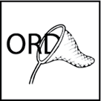
Nyt ord

Navn
Dato

Det nye ord
Fx Trug
Indsæt tegning eller foto
Forklar ordet, og giv et eksempel.
Fx
Et trug er et stort fad.
Man kan give dyr mad i et trug.
Egenskaber  Fx  - Lavet af træ  - Stort og tungt  - Kan indeholde væske og mad | Egenskaber
Synonym  Andre ord der betyder det samme  Fx  - Fad  - Kar | Synonymer
Ordklasse
Fx
Navneord

